**Registrarse en el sistema**

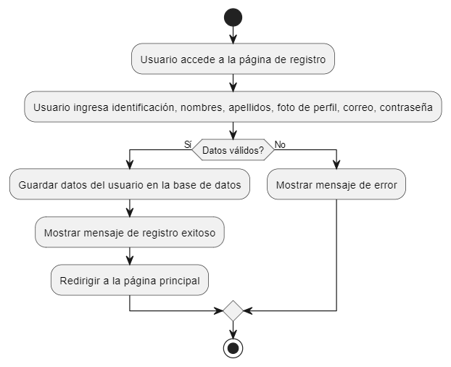

**Iniciar sesión en el sistema**

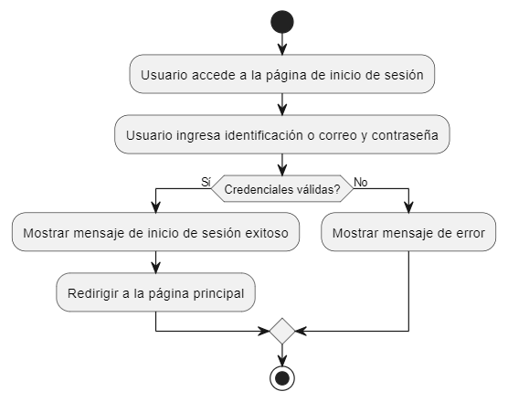

**Gestionar publicación**

**Crear publicación**

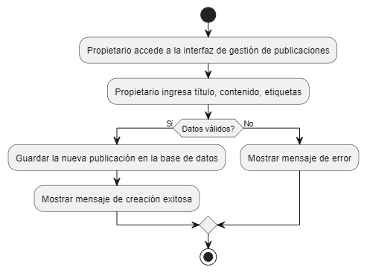

**Editar publicación**

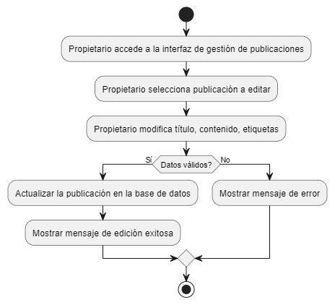

**Eliminar publicación**

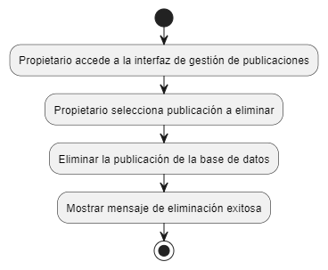

**Comentar publicación**

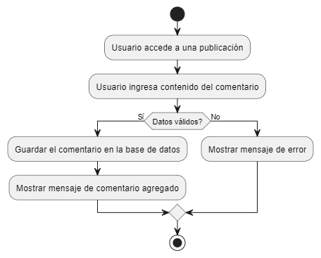

**Gestionar perfil**

**Editar perfil**

